Приложение

к Приказу МВД России от 01.04.2011 № 155

|  |  |
| --- | --- |
| **Извещение о дорожно-транспортном происшествии** |  |
| Составляется водителями ТС. Содержит данные об обстоятельствах ДТП, его участниках. | (форма бланка) |

1. Место ДТП

(республика, край, область, район, населенный пункт, улица, дом)

|  |  |  |  |  |  |  |  |  |  |
| --- | --- | --- | --- | --- | --- | --- | --- | --- | --- |
|  |  | . |  |  | . |  |  |  |  |

|  |  |  |  |  |
| --- | --- | --- | --- | --- |
|  |  | : |  |  |

1. Дата ДТП

день, месяц, год

часы, минуты

1. Количество поврежденных ТС



число

1. Количество раненых (лиц, получивших телесные повреждения)



число

погибших



число

1. Проводилось ли освидетельствование участников ДТП на состояние опьянения Да Нет

нужное отметить

|  |  |  |  |  |  |
| --- | --- | --- | --- | --- | --- |
| 6. Материальный ущерб, нанесенный другим транспортным средствам (кроме "А" и "В") | Да | Нет | другому имуществу | Да | Нет |
|  | нужное отметить | |  | нужное отметить | |

7. Свидетели ДТП:

(фамилия, имя, отчество, адрес места жительства)

|  |  |  |  |
| --- | --- | --- | --- |
| 8. Проводилось ли оформление сотрудником ГИБДД | Нет | Да |  |
|  | нужное отметить | | номер нагрудного знака |

Транспортное средство "А" *

1. Марка, модель ТС

Идентификационный номер (VIN) ТС

|  |  |  |  |  |  |  |  |  |  |  |  |  |  |  |  |  |
| --- | --- | --- | --- | --- | --- | --- | --- | --- | --- | --- | --- | --- | --- | --- | --- | --- |
|  |  |  |  |  |  |  |  |  |  |  |  |  |  |  |  |  |

Государственный регистрационный знак ТС Свидетельство о регистрации ТС

|  |  |  |  |  |  |  |  |  |  |  |
| --- | --- | --- | --- | --- | --- | --- | --- | --- | --- | --- |
|  | |  |  |  |  |  |  |  |  |  |
|  |  |  |  |  |  |  |  |  |  |  |

серия номер

1. Собственник ТС

(фамилия,

имя, отчество (полное наименование юридического лица))

Адрес

1. Водитель ТС

(фамилия, имя, отчество)

|  |  |  |  |  |  |  |  |  |  |  |
| --- | --- | --- | --- | --- | --- | --- | --- | --- | --- | --- |
| Дата рождения |  |  | . |  |  | . |  |  |  |  |

день, месяц, год

Адрес

Телефон

|  |  |  |  |  |  |  |  |  |  |  |  |  |  |  |
| --- | --- | --- | --- | --- | --- | --- | --- | --- | --- | --- | --- | --- | --- | --- |
|  |  |  |  |  |  |  |  |  |  |  |  |  |  |  |
|  | | | | | | | | |  |  |  |  |  |  |

Водительское удостоверение

|  |  |  |  |
| --- | --- | --- | --- |
|  |  |  |  |

"А" 16. Обстоятельства ДТП (нужное отметить) "В"

* 1. ТС находилось на стоянке, парковке, 1 обочине и т.п. в неподвижном состоянии
  2. Водитель отсутствовал на месте ДТП 2
  3. Двигался на стоянке 3
  4. Выезжал со стоянки, с места парковки, 4

остановки, со двора, второстепенной дороги

|  |  |  |
| --- | --- | --- |
| 5 | Заезжал на стоянку, парковку, во двор, | 5 |

на второстепенную дорогу

1. Двигался прямо (не маневрировал) 6
2. Двигался на перекрестке 7
3. Заезжал на перекресток 8

с круговым движением

|  |  |  |
| --- | --- | --- |
| 9  10 | Двигался по перекрестку  с круговым движением  Столкнулся с ТС, двигавшимся в том же направлении по той же | 9  10 |

полосе

|  |  |  |
| --- | --- | --- |
| 11 | Столкнулся с ТС, двигавшимся | 11 |

в том же направлении по другой полосе (в другом ряду)

12 Менял полосу 12

|  |  |  |
| --- | --- | --- |
| 13 | (перестраивался в другой ряд) Обгонял | 13 |
| 14 | Поворачивал направо | 14 |
| 15 | Поворачивал налево | 15 |
| 16 | Совершал разворот | 16 |
| 17 | Двигался задним ходом | 17 |
| 18 | Выехал на сторону дороги, | 18 |

Заполняется в случае оформления ДТП без участия сотрудни- ков ГИБДД ***. Ничего не изменять после подписания обоими водителями и разъединения бланков.

Транспортное средство "В" **

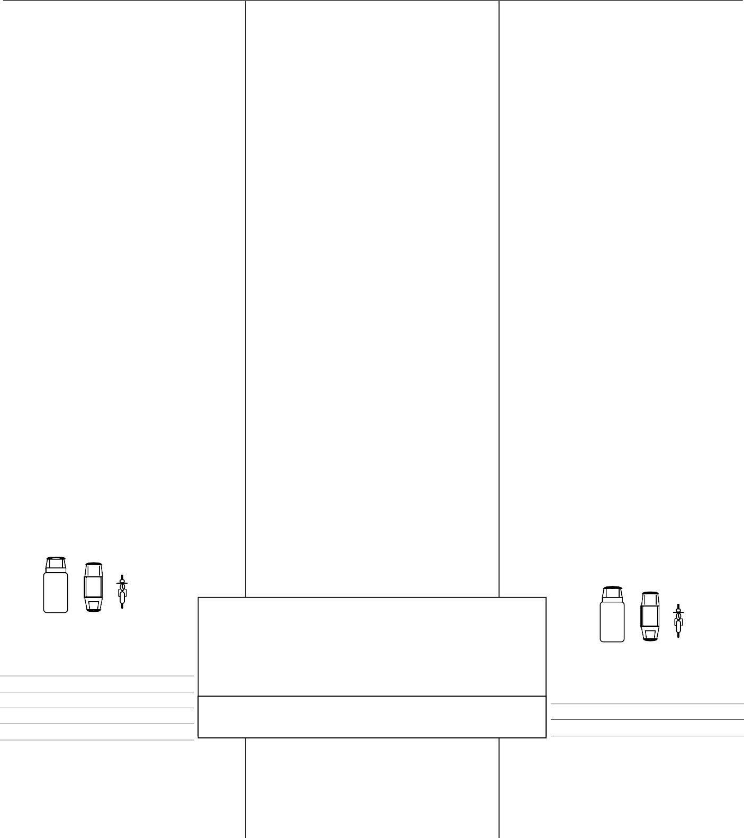

9. Марка, модель ТС

Идентификационный номер (VIN) ТС

|  |  |  |  |  |  |  |  |  |  |  |  |  |  |  |  |  |
| --- | --- | --- | --- | --- | --- | --- | --- | --- | --- | --- | --- | --- | --- | --- | --- | --- |
|  |  |  |  |  |  |  |  |  |  |  |  |  |  |  |  |  |

Государственный регистрационный знак ТС

|  |  |  |  |  |  |  |  |  |
| --- | --- | --- | --- | --- | --- | --- | --- | --- |
|  |  |  |  |  |  |  |  |  |

|  |  |  |  |  |  |
| --- | --- | --- | --- | --- | --- |
| Свидетельство о регистрации ТС |  |  |  |  |  |
| серия  10. Собственник ТС |  |  |  |  | номер |

     

(фамилия,

имя, отчество (полное наименование юридического лица))

Адрес

1. Водитель ТС

(фамилия, имя, отчество)

|  |  |  |  |  |  |  |  |  |  |  |
| --- | --- | --- | --- | --- | --- | --- | --- | --- | --- | --- |
| Дата рождения |  |  | . |  |  | . |  |  |  |  |

день, месяц, год

Адрес

Категория

серия номер

|  |  |  |  |  |  |  |  |  |  |
| --- | --- | --- | --- | --- | --- | --- | --- | --- | --- |
|  |  | . |  |  | . |  |  |  |  |

A B C D E дата выдачи

Телефон

Водительское удостоверение

|  |  |  |  |  |  |  |  |  |  |  |  |  |  |  |
| --- | --- | --- | --- | --- | --- | --- | --- | --- | --- | --- | --- | --- | --- | --- |
|  |  |  |  |  |  |  |  |  |  |  |  |  |  |  |
|  |  |  |  |  |  |  |  |  |  |  |  |  |  |  |

серия

|  |  |  |  |
| --- | --- | --- | --- |
|  |  |  |  |

|  |  |  |  |  |  |
| --- | --- | --- | --- | --- | --- |
|  |  |  |  |  |  |

номер

Документ на право владения, пользования, распоряжения ТС

Категория

A B C D E

|  |  |  |  |  |  |  |  |  |  |
| --- | --- | --- | --- | --- | --- | --- | --- | --- | --- |
|  |  | . |  |  | . |  |  |  |  |

дата выдачи

1. Страховщик

(доверенность, договор аренды, путевой лист и т.п.)

предназначенную для встречного движения

Документ на право владения, пользования, распоряжения ТС

(доверенность, договор аренды, путевой лист и т.п.)

|  |  |  |  |  |  |  |  |  |  |
| --- | --- | --- | --- | --- | --- | --- | --- | --- | --- |
|  |  |  |  |  |  |  |  |  |  |

(наименование страхо

|  |  |  |
| --- | --- | --- |
| вщ | ик | а, з |
|  |  |  |

Страховой полис Действителен до

астраховавшего ответственность)

серия номер

|  |  |  |  |  |  |  |  |  |  |  |
| --- | --- | --- | --- | --- | --- | --- | --- | --- | --- | --- |
|  |  |  |  |  |  |  |  |  |  |  |

|  |  |  |  |  |  |  |  |  |  |
| --- | --- | --- | --- | --- | --- | --- | --- | --- | --- |
|  |  | . |  |  | . |  |  |  |  |

день, месяц, год

|  |  |  |
| --- | --- | --- |
| ТС застраховано от ущерба | Нет | Да |

знака приоритета

|  |  |  |
| --- | --- | --- |
| 19 | Второе ТС находилось слева от меня | 19 |
| 20 | Не выполнил требование | 20 |

препятствие, пешехода и т.п.) запрещающий сигнал светофора

|  |  |  |
| --- | --- | --- |
| 21 | Совершил наезд (на неподвижное ТС, | 21 |

|  |  |  |
| --- | --- | --- |
| 22 | Остановился (стоял) на | 22 |

23 Иное (для водителя ТС "А"):

1. Страховщик

(наименование страхо

|  |  |  |
| --- | --- | --- |
| вщ | ик | а, з |
|  |  |  |

Страховой полис

Действителен до

астраховавшего ответственность) серия номер

1. Место первоначального удара

Указать стрелкой ()

1. Характер и перечень видимых поврежденных деталей и элементов



Указать количество отмеченных клеток

|  |  |
| --- | --- |
| Иное (для водителя ТС "B"): | 24 |

1. Схема ДТП

день, месяц, год

|  |  |  |
| --- | --- | --- |
| ТС застраховано от ущерба | Нет | Да |

1. Место первоначального удара

|  |  |  |  |  |  |  |  |  |  |
| --- | --- | --- | --- | --- | --- | --- | --- | --- | --- |
|  |  | . |  |  | . |  |  |  |  |

Указать стрелкой ()

1. Характер и перечень видимых поврежденных деталей и элементов
   1. План (схема) дороги – с указанием названий улиц. 2. Направление движения ТС "А" и "В". 3. Расположение ТС "А" и "В" в момент столкновения. 4. Конечное положение ТС "А" и "В". 5. Дорожные знаки, указатели, светофоры, дорожная разметка.
2. Замечания

Подпись водителя ТС "А"*

|  |  |  |
| --- | --- | --- |
| (подпись) |  | (подпись) |

* Составляется водителем транспортного средства "А" в отношении своего ТС.

1. Подписи водителей, удостоверяющие отсутствие разногласий по п. 14, 15, 16, 17

Водитель ТС "А" Водитель ТС "В"

15. Замечания

нужное отметить

водителем транспортного

средства "В" в отношении своего ТС.

2. Обстоятельства ДТП

|  |  |  |
| --- | --- | --- |
| Подпись водителя ТС "В"**  1. Транспортное средство | "А" | ** Составляется  "В" |

|  |  |
| --- | --- |
| 3. ТС находилось под управлением | собственника ТС |
|  | иного лица, допущенного к управлению ТС |

1. В случае, если в ДТП участвовало более 2-х ТС, указать сведения об этих ТС

(марка, модель ТС, государственный регистрационный знак;

наименование страховой организации, серия, номер страхового полиса)

1. Повреждения иного имущества, чем ТС

Наименование

(наименование поврежденного имущества)

Кому принадлежит

(заполняется при наличии сведений)

|  |  |  |
| --- | --- | --- |
| 6. Может ли ТС передвигаться своим ходом? если "Нет", то где сейчас находится ТС | Да | Нет |

1. Примечание:

|  |  |  |  |  |  |  |
| --- | --- | --- | --- | --- | --- | --- |
|  |  |  |  |  |  |  |
| “ | ” | 20 | г. | ( |  | ) |
|  | (дата заполнения) |  | (подпись) | (фамилия, инициалы) | | |
|  |  |  |  |  | С приложением |  |

*** ДТП без участия сотрудников ГИБДД может оформляться в случае одновременно следующих обстоятельств:

* + в результате дорожно-транспортного происшествия вред причинен только имуществу;
  + дорожно-транспортное происшествие произошло с участием двух транспортных средств, гражданская ответственность владельцев которых застрахована в соответствии с законодательством;
  + обстоятельства причинения вреда в связи с повреждением имущества в результате ДТП, характер и перечень видимых повреждений транспортных средств не вызывают разногласий участников ДТП и зафиксированы в извещениях о ДТП, бланки которых заполнены водителями причастных к ДТП транспортных средств в соответствии с правилами обязательного страхования.